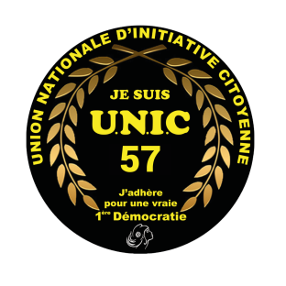UNION NATIONALE D’INITIATIVE CITOYENNE 57

Siège : 19 rue d’Esch-sur-Alzette

57100 THIONVILLE

- BULLETIN D’ADHESION : (partie à remplir par l’adhérent et conservée par l’association)
N° ADHERENT ……………
Nom :
Prénom :
Adresse Postale :
Téléphone :
E-Mail :

Je déclare, par la présente, souhaiter devenir membre de l’association
« Union National d’Initiative Citoyenne 57 [UNIC 57] »

A ce titre, je déclare reconnaître l’objet de l’association, et en avoir accepté les statuts mis à ma disposition, qui ont été adoptés le 05/07/2019.
L’association a pour objet : L’établissement d’une vraie démocratie indivisible, d’une liberté d’opinion et d’expression citoyenne au travers d’actions et procédures juridiques.

J’accepte de verser ma cotisation due pour l’année 2025.
Le montant de la cotisation est de 15 € :

Par chèque à l’ordre de « UNIC 57 » En espèces

J’autorise la diffusion de mon mail aux autres membres lors d’envois par mail d’informations concernant l’association (dans le cas contraire, mon mail sera anonyme) : Oui Non

Les membres actifs participent aux activités et peuvent bénéficier des services et prestations de l’association (voir règlement intérieur - activités de l’association).
Je déclare avoir reçu un exemplaire du règlement intérieur de l’association et de ses statuts.

Fait à : …………………… , le …………………………
Signature (précédée de la mention « lu et approuvé ») :

Les informations recueillis sont nécessaires pour votre adhésion. Elles font l’objet d’un traitement informatique et sont destinées au secrétariat de l’association. En application des articles 39 et suivants de la loi « informatiques et libertés » du 6 janvier 1978 modifiée, l’adhérent bénéficie d’un droit d’accès et de rectification aux informations qui le concerne. Pour l’exercer, adressez-vous au secrétaire du bureau de l’association.
N° d’adhérent :
---------------------------------------------------------------------------------------------------------------------------------------Reçu pour adhésion 2025 (partie à remplir par l’association et à remettre à l’adhérent)

Je soussigné …………………………….. déclare par la présente
avoir reçu le bulletin d’adhésion ainsi que la cotisation de :
Président Fred ENGEL
UNIC 57 06.88.14.63.82

Trésorier Abel MEZRED
UNIC 57 06 51 70 33 27
Secrétaire Valérie ORODEL
UNIC 57 06.84 97 50 99

FEDERATION-UNIC.FR 03 82 540 540

[Nom] ………...…………[Prénom] ………..……
L’adhésion du membre sus-nommé est ainsi validée. Ce reçu confirme la qualité de membre du postulant, et ouvre droit à la participation à l’assemblée générale de l’association.

Fait à ……………………… , le …………………………
Signature du Président :

